**主旨：景碩科技股份有限公司 實習申請**

歡迎大三以上同學提出申請，相關實習內容與等詳參以下訊息。

如欲申請者請於**5/24(二)中午前，**填妥附檔「制式履歷」，回傳電子檔給碧蓮姐[zoe@saturn.yzu.edu.tw](blocked::blocked::blocked::mailto:zoe@saturn.yzu.edu.tw)

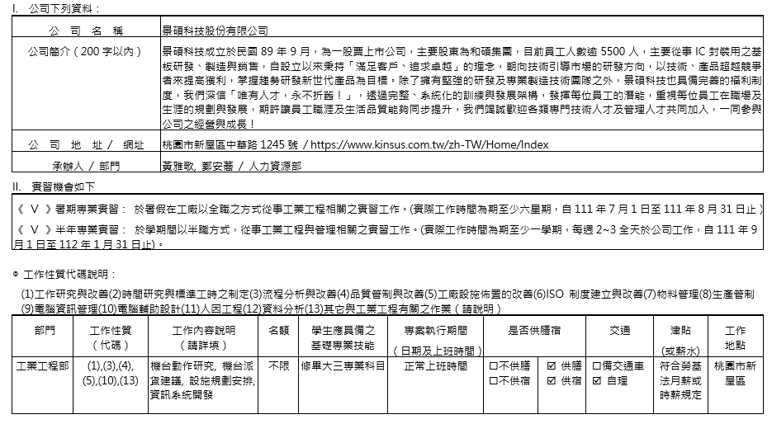

工管系辦 敬啟